综合练习题（二）
一、计算题
1、
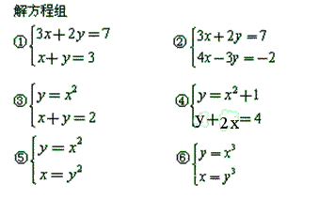

2、
解方程
①x²+2x-3=0
②2x²+x-3=0
③x²-x-2=0
④3x²+x-4=0

答案部分

一、计算题
1、
【正确答案】：
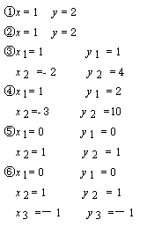
【答案解析】：
【答疑编号10312718,点击提问】
2、
【正确答案】：①x₁=-3,x₂=1
②x₁=1, x₂=-3/2
③x₁=-1, x₂=2
④x₁=1, x₂=-4/3
【答案解析】：
【答疑编号10312720,点击提问】

